МІНІСТЕРСТВО ОСВІТИ І НАУКИ УКРАЇНИ
НАЦІОНАЛЬНИЙ ТЕХНІЧНИЙ УНІВЕРСИТЕТ УКРАЇНИ
«КИЇВСЬКИЙ ПОЛІТЕХНІЧНИЙ ІНСТИТУТ ІМЕНІ ІГОРЯ СІКОРСЬКОГО»
Факультет інформатики та обчислювальної техніки
Кафедра інформатики та програмної інженерії

Звіт
з лабораторної роботи №6 з дисципліни
«Методи та технології штучного інтелекту»

«Нейро-нечітке моделювання»

Перевірив:  Шимкович В.М. | Виконав:  студент 3 курсу  групи ІП-11 ФІОТ  Прищепа В.С.

Київ-2023
Лабораторна робота №6
Нейро-нечітке моделювання

Мета роботи: отримання і закріплення знань про методи моделювання та принципи функціонування нейронечітких систем, а також формування практичних навичок з конструювання нейронечітких мереж.

Завдання:
1. Сформулювати завдання в галузі обчислювальної техніки, для вирішення якої було б обґрунтовано застосування гібридної нейронечіткої мережі.
2. Сформувати вибірку для навчання гібридної нейронної мережі.
3. Згенерувати і візуалізувати структуру гібридної нейронної мережі.
4. Навчити гібридну нейронну мережу, при цьому задати і обґрунтувати параметри її навчання.
5. Побудувати систему нечіткого виводу для отриманої гібридної нейронної мережі.
6. Виконати перевірку адекватності побудованої нечіткої моделі гібридної мережі.
7. Оформіть звіт по лабораторній роботі.

Хід роботи:
В якості завдання було обрано курс кріптовалюти Etherium за період з 11-14-2018 по сьогоднішній день, дані мають наступний вигляд:
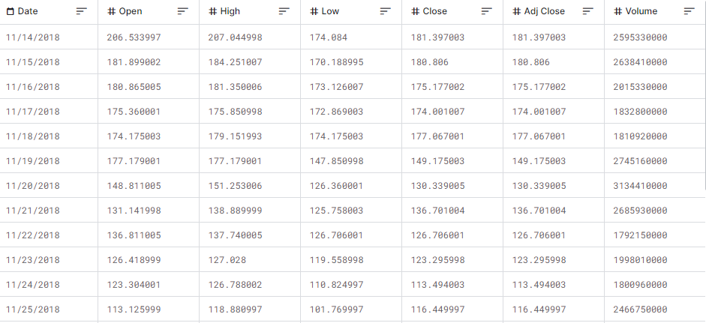
Для подальших дій підготуємо дані та розділимо їх на тренувальний та тестувальний набори:
import pandas as pd
import torch
import torch.nn as nn
import torch.nn.functional as f
import torch.optim as optim
from sklearn.model_selection import train_test_split
import matplotlib.pyplot as plt

def prepdata(fn):
csvfile = pd.read_csv(fn)
csvfile = csvfile[csvfile['Currency'] == 'Etherium']
x = csvfile[['Open', 'High', 'Low']]
y = csvfile['Close']
x = torch.tensor(x.values).float()
y = torch.tensor(y.values).float()
xtrn, xtst, ytrn, ytst = train_test_split(x, y, test_size=0.15, shuffle=False)
return xtrn, xtst, ytrn.unsqueeze(1), ytst.unsqueeze(1), csvfile

xtrain, xtest, ytrain, ytest, csvf = prepdata('ETH-BTC-USD.csv')

Далі реалізуємо гібридну модель:
class HybrNN(nn.Module):
def __init__(self):
super(HybrNN, self).__init__()
self.fc1 = nn.Linear(3, 40)
self.fc2 = nn.Linear(40, 70)
self.fc3 = nn.Linear(70, 100)
self.fc4 = nn.Linear(100, 1)
def forward(self, x):
x = f.relu(self.fc1(x))
x = f.relu(self.fc2(x))
x = f.relu(self.fc3(x))
x = self.fc4(x)
return x

model = HybrNN()

Маємо наступну нейрону мережу:
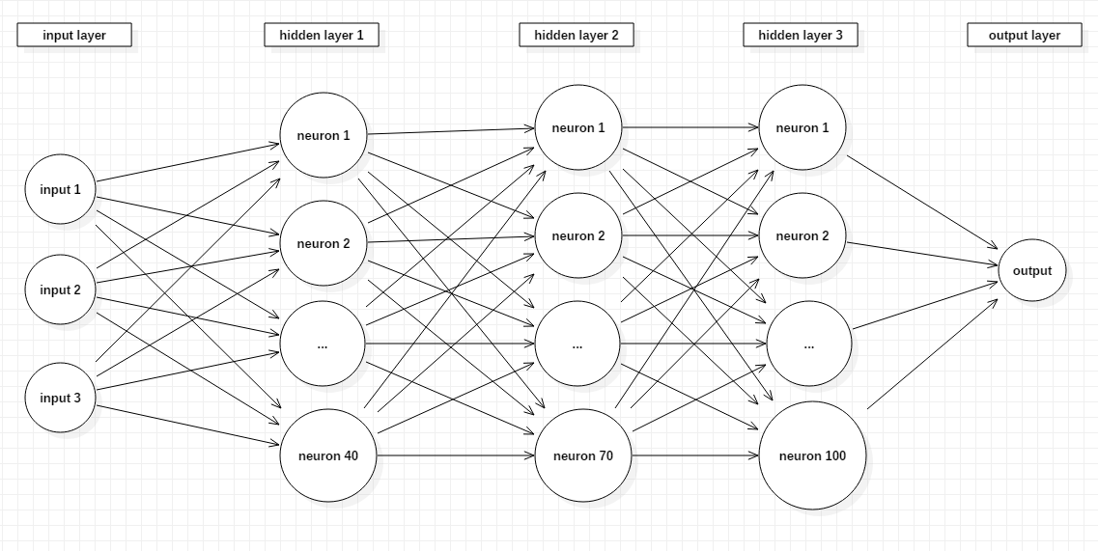

Далі натренуємо модель:
def trainmodel(mdl, xtrn, ytrn, xtst, ytst, epochs=100):
crit = nn.MSELoss()
optimize = optim.Adam(mdl.parameters(), lr=0.001)
trnloss = []
tstloss = []
print("Model Training")
for epoch in range(epochs):
mdl.train()
optimize.zero_grad()
outs = mdl(xtrn)
loss = crit(outs, ytrn)
loss.backward()
optimize.step()
trnloss.append(loss.item())
mdl.eval()
with torch.no_grad():
test_outputs = mdl(xtst)
test_loss = crit(test_outputs, ytst)
tstloss.append(test_loss.item())
print(f'Epoch {epoch}, Train Loss: {loss.item():.4f}, Test Loss: {test_loss.item():.4f}')
return trnloss, tstloss

trainlosses, testlosses = trainmodel(model, xtrain, ytrain, xtest, ytest)

def printlosses(trnloss, tstloss):
plt.figure(figsize=(10, 5))
plt.plot(trnloss, label='Training loss')
plt.plot(tstloss, label='Test loss')
plt.title('Training and Test Losses')
plt.xlabel('Epochs')
plt.ylabel('Loss')
plt.legend()
plt.show()

printlosses(trainlosses, testlosses)

Результат тренування моделі:
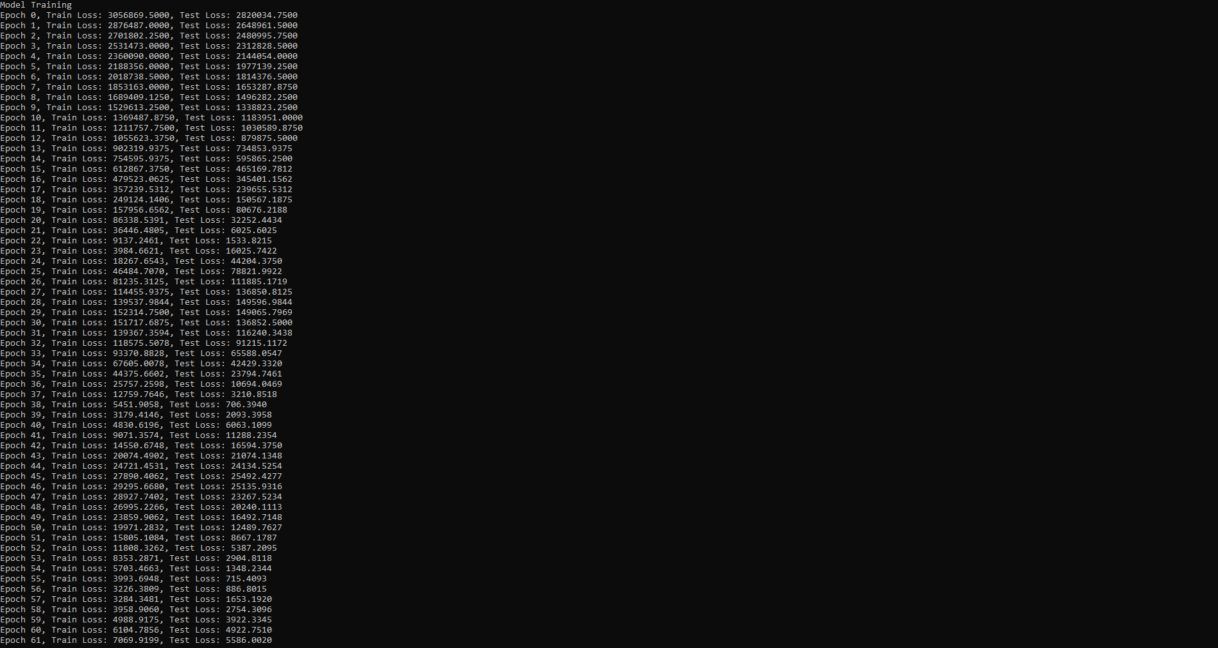
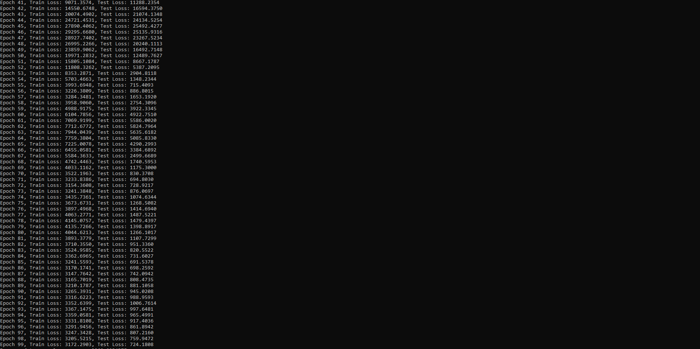
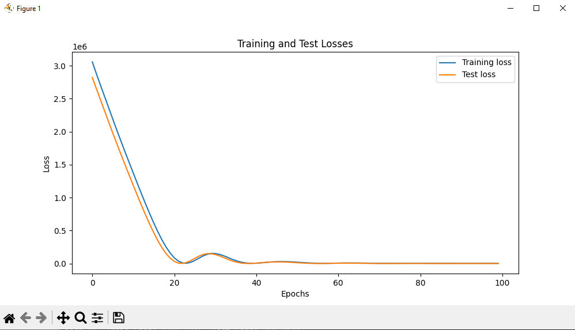
Графік похибки.

Тестування моделі:
def predictreal(mdl, xtst, ytst):
mdl.eval()
with torch.no_grad():
predictions = mdl(xtst)
plt.figure(figsize=(10, 5))
plt.plot(ytst.numpy(), label='Real Values')
plt.plot(predictions.numpy(), label='Predicted Values')
plt.title('Comparison of Real and Predicted Values')
plt.xlabel('Days')
plt.ylabel('Values')
plt.legend()
plt.show()

predictreal(model, xtest, ytest)
last_row = csvf.iloc[-1][['Open', 'High', 'Low']].astype(float).values
last_row_tensor = torch.tensor(last_row).float()
model.eval()
with torch.no_grad():
predicted_currency = model(last_row_tensor.unsqueeze(0))
print(f'Prognosed tomorrow`s currency: {predicted_currency.item()}')

Результат:
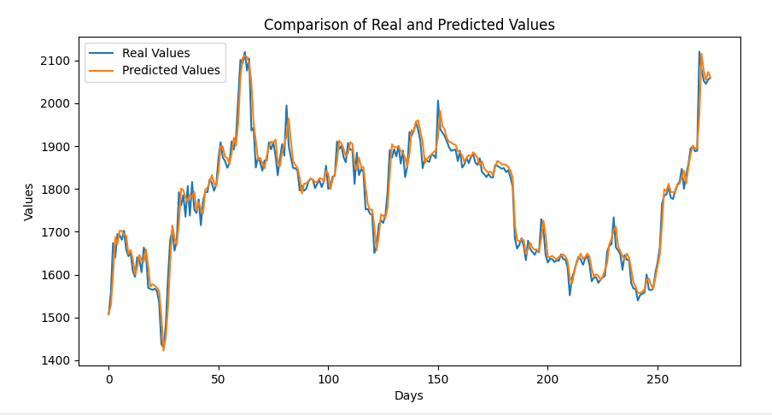
Графік порівняння передбачених і реальних результатів
Спрогнозований результат (перевірка адекватності).
Висновок: під час виконання лабораторної роботи я натренував гібридну модель для передбачення курсу кріптовалюти. Модель адекватна і передбачає курс валюти доволі точно. Код і результати виконання наведені вище.

